
每日市场报告

2026年9月29日

市场综述
美国三大股指全线收跌，道指跌0.67%报51481.51点，标普500指数跌0.77%报7683.69点，纳指跌0.92%报26820.38点。美元指数涨0.15%报101.19，非美货币多数下跌，欧元兑美元跌0.18%报1.1371，英镑兑美元涨0.08%报1.3255，澳元兑美元跌0.12%报0.7017，美元兑日元涨0.06%报157.3805，美元兑加元涨0.24%报1.4175，美元兑瑞郎涨0.43%报0.8320，离岸人民币对美元涨104个基点报6.7127。国际贵金属期货普遍收跌，COMEX黄金期货跌4.00%报4148.50美元/盎司，COMEX白银期货跌5.82%报61.03美元/盎司。ICE原糖主力合约跌0.29%报17.45美分/磅，ICE棉花主力合约跌0%报0美分/磅。
图表1：全球主要股指涨跌幅（%）
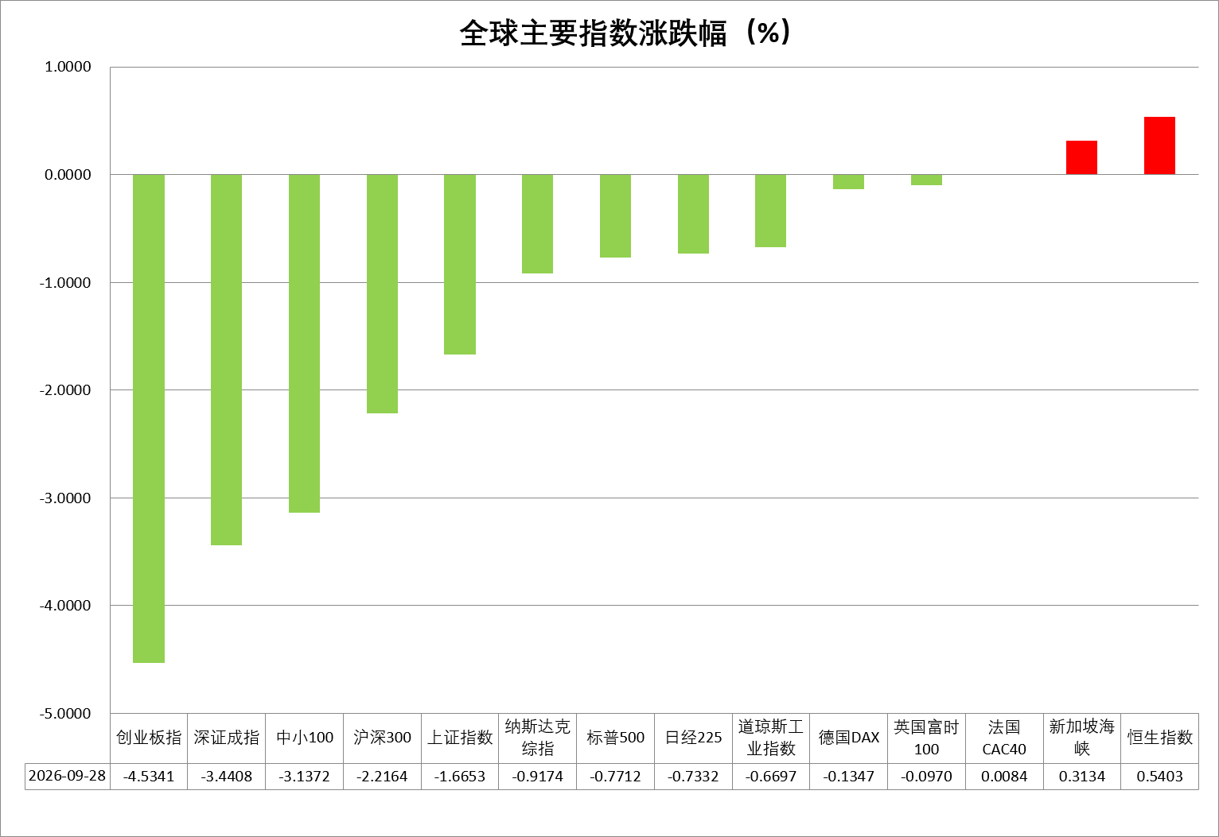
资料来源：公开资料整理、瑞达国际

- 消息回顾
【当地时间9月28日，美国总统特朗普表示，美国官员与旨在结束美伊战事的调解方进行了交谈。此前有消息称，美国和伊朗预计将于9月28日或29日再次通过调解方举行会谈。伊朗外长阿拉格齐和卡塔尔调解方目前在美国，会谈预计将聚焦于磋商修订伊朗在联合国大会期间提出的七日内重开霍尔木兹海峡提议。】
【美国官员透露，特朗普愿意向伊朗提供制裁缓解，并释放被冻结的伊朗资金，以换取伊朗在核协议问题上取得“具体进展”。沙特媒体称，伊朗已经同意暂停铀浓缩，以换取美国放松制裁。美国总统特朗普否认相关报道，称不曾向伊朗提出缓解制裁的方案。一名知情伊朗官员表示，部分媒体关于伊朗在核立场上展现出灵活性的一系列报道不实。伊朗在核问题上的立场保持不变，目前未就此事展开任何讨论。】
【美联储理事库克表示，人工智能未来带来的生产率提升，可能不足以抵消近期价格压力，她警告称，这一趋势可能推高整个经济体的通胀。美联储本月加息是为应对持续偏高的通胀，并强调未来政策将取决于经济数据。】
【欧洲央行行长拉加德表示，长期债券收益率近期显著上升，将对欧元区经济增长形成抑制，并削弱能源成本向整体通胀传导的程度，这可能降低进一步收紧货币政策的必要性。交易员下调欧洲央行加息押注，预计10月加息概率不足40%。】

今日关注
时间 | 数据/事件
2026/9/29 | 17:00 | 欧元区 9 月经济景气指数
2026/9/29 | 22:00 | 美国 8 月 JOLTs 职位空缺

- 观点汇总
美元指数
隔夜，美元指数涨0.15%报101.19，非美货币多数下跌，欧元兑美元跌0.18%报1.1371，英镑兑美元涨0.08%报1.3255，美元兑日元涨0.06%报157.3805。
美国9月标普全球制造业PMI升至57，创52个月新高；服务业PMI升至58.7，创59个月新高；综合PMI初值攀升至58.4，创2021年7月以来新高，美联储10月加息预期再度升温。美国8月CPI环比上涨0.4%，较7月的0.1%明显加快，同比维持3.4%；核心CPI环比上涨0.3%，高于0.2%的市场预期，同比则由2.5%降至2.4%。其中汽油价格单月上涨3.9%，对总体CPI月度增幅的贡献超过三分之一。美联储穆萨莱姆称，如果没有进一步的政策限制，通胀在18个月后仍有可能大幅高于2%的目标。加息落地支撑美债收益率抬升，短期美元具备上行动力，美元指数有望维持偏强震荡格局，若通胀反复，进一步加息预期将支撑美元。
欧元区方面，欧元区9月服务业PMI从8月的51.6意外反弹至53，创近一年新高，欧元区经济温和修复，服务业保持韧性，但制造业偏弱，能源抬升推高通胀，欧洲央行收紧政策应对物价压力，内需改善幅度有限，增长依旧偏弱。欧元短期受通胀与加息预期有一定支撑，但美国高利率压制上行空间，以区间震荡为主。日本央行9月虽加息25BP至1.25%，但市场预期日本后续加息节奏缓慢，加之美日利差仍高，日元整体承压。展望后市，美联储9月加息落地叠加央行偏鹰态度，美债收益率抬升，短期美元具备上行动力，但欧央行及日本央行的偏鹰立场或提供利差修复空间。
图表1：美元指数走势图
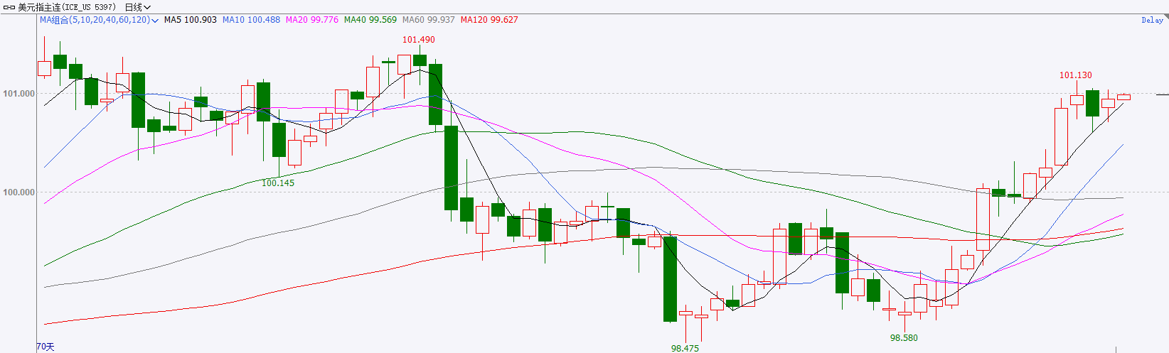
资料来源：iFinD、瑞达国际

S&P500
截至9月28日，标普500指数下跌0.77%至7683.69；迷你标普500主力合约下跌0.76%至7746.25点。地缘局势上，隔夜有美国媒体报导，特朗普已准备好放宽对伊朗的制裁，并解冻其被冻结资产，以换取伊核问题取得进展。然而不久后特朗普发帖否认了这一消息。昨日国际油价先扬后抑，最后小幅回升。货币政策上，美联储理事库克表示，人工智能带来的生产率提升，无法及时抵消短期通胀压力。美联储对于人工智能对通胀影响的判断发生转变，进一步增加了市场对美联储加息的预期，隔夜美债收益率进一步上行。整体来看，地缘局势依旧未见好转，美债收益率在美联储收紧货币政策的环境下不断走高，压制美股上行。
图表2：S&P500走势图
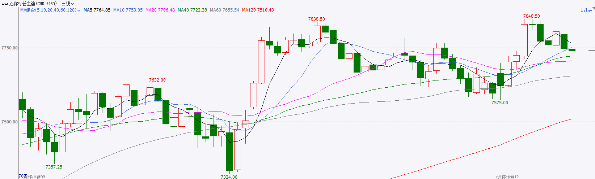
资料来源：iFinD、瑞达国际

富时中国A50
截至9月28日，富时中国A50指数下跌2.09%至14011.42；新交所富时A50期指主力合约下跌1.85%至14022。海外方面，地缘局势上，隔夜有美国媒体报导，特朗普已准备好放宽对伊朗的制裁，并解冻其被冻结资产，以换取伊核问题取得进展。然而不久后特朗普发帖否认了这一消息。昨日国际油价先扬后抑，最后小幅回升。货币政策上，美联储理事库克表示，人工智能带来的生产率提升，无法及时抵消短期通胀压力。美联储对于人工智能对通胀影响的判断发生转变，进一步增加了市场对美联储加息的预期，隔夜美债收益率进一步上行。国内方面，经济基本面，8月份，国内规上工业企业利润增速小幅下滑，高技术制造业利润增速依旧大幅领先整体水平。整体来看，国内经济K型分化仍在延续，经济呈现外需强、内需弱，传产弱，科技强的特点。同时，海外货币政策收紧的预期带动美债收益率再度上行，A股面临的外部压力依旧明显。
图表3：富时中国A50走势图
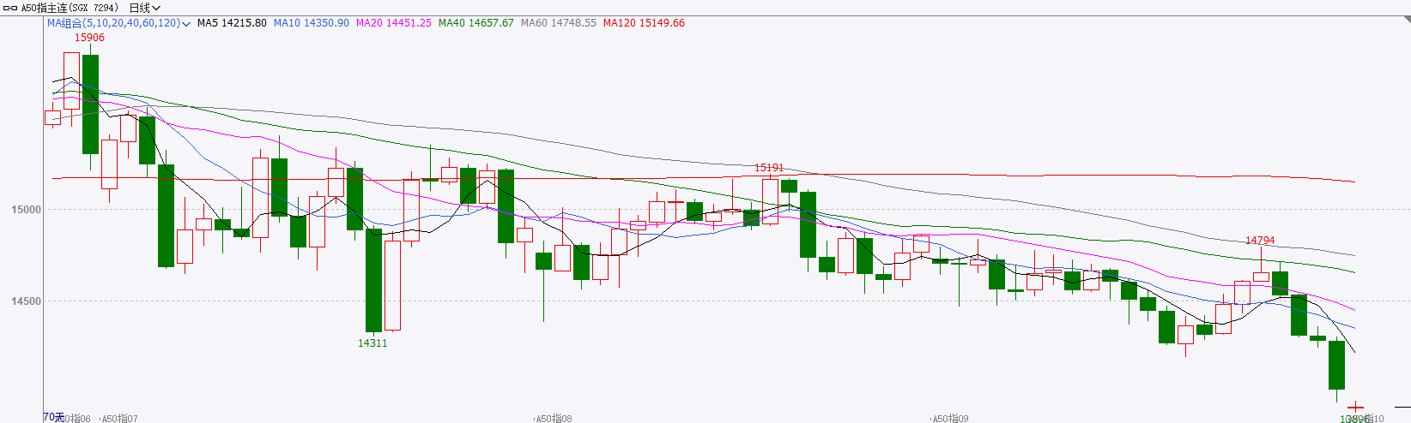
资料来源：iFinD、瑞达国际

铜
隔夜COMEX铜震荡回落，报收6.6080元/磅，涨跌幅-2.34%。国际方面，美联储理事库克表示，人工智能未来带来的生产率提升，可能不足以抵消近期价格压力，她警告称，这一趋势可能推高整个经济体的通胀。美联储本月加息是为应对持续偏高的通胀，并强调未来政策将取决于经济数据。国内方面，今年前8月中国规模以上工业企业营业收入同比增长6.6%，利润总额增长15.7%。在算力基础设施加速建设带动下，光纤制造、光缆制造行业利润同比分别增长5.3倍和1倍。8月当月，规模以上工业企业利润增速回落至4.2%。库存方面，截至2026年9月28日，COMEX铜库存为772405短吨，环比+1522短吨；LME铜库存为251350吨，环比-150吨；SHFE每日仓单13425吨，环比-3195吨。美元美债方面，油价上涨重燃通胀担忧，叠加美联储官员维持鹰派，美元指数日内震荡上行，最终收涨0.16%，报101.19。基准的10年期美债收益率涨7.4个基点，最终收报5.239%；对美联储政策利率敏感的2年期美债收益率涨6.9个基点至4.937%。操作建议，纽铜主力合约轻仓逢低短多交易，仅供参考。
图表4：铜日线走势图
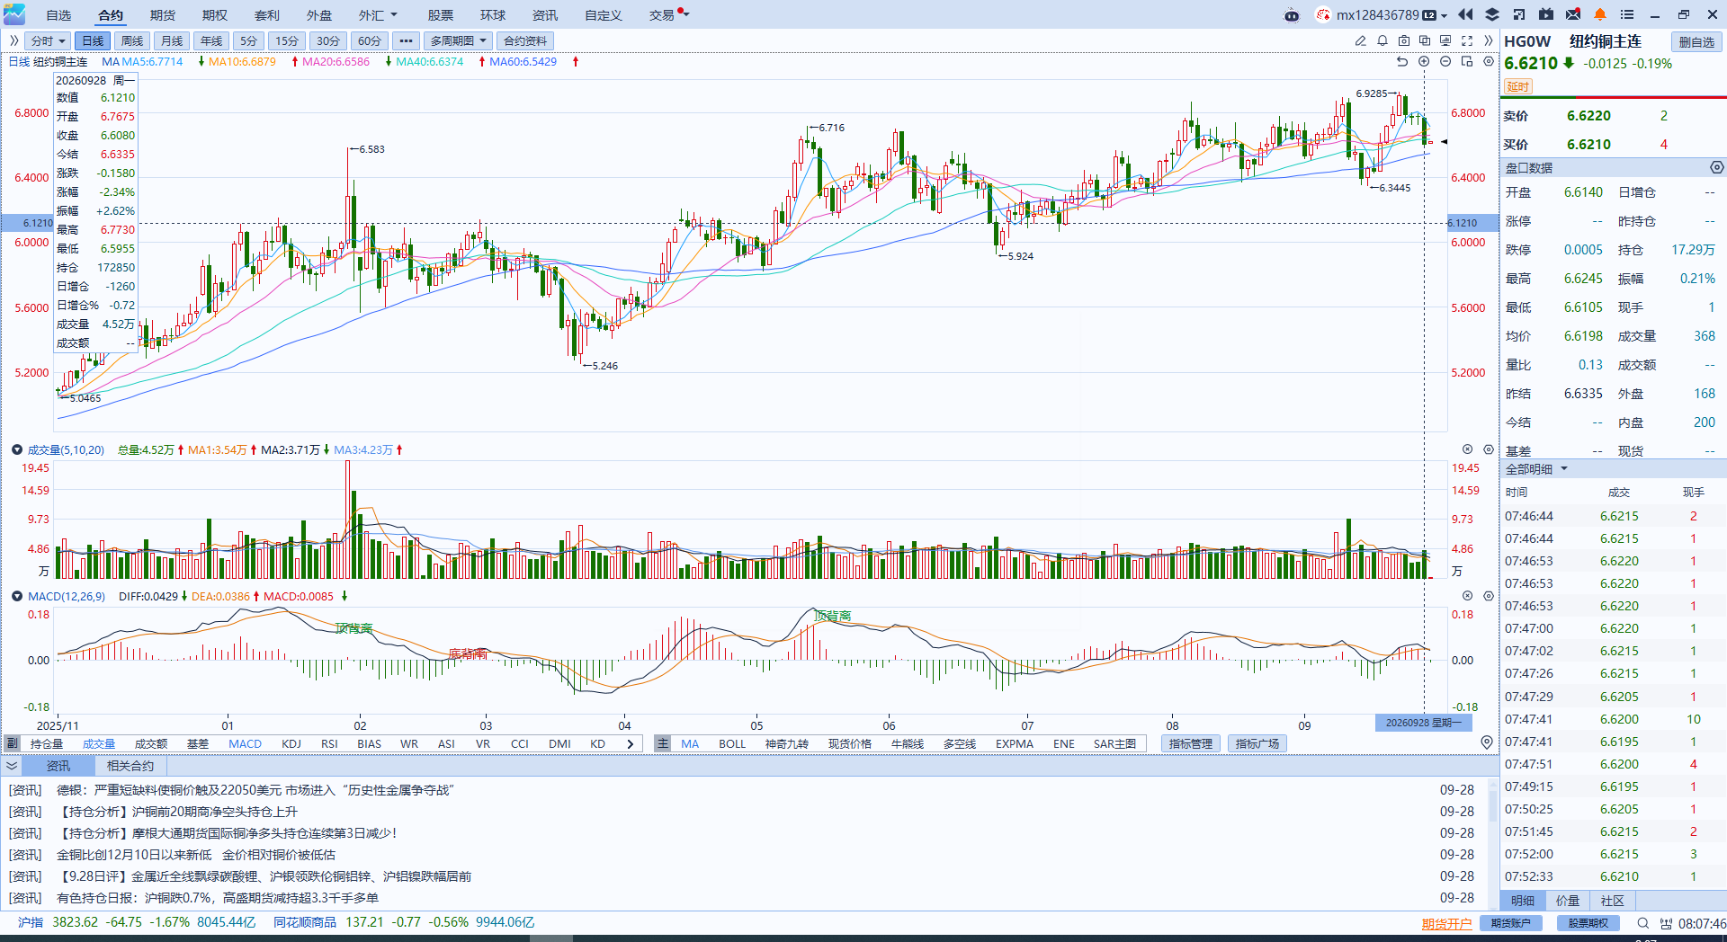
资料来源：iFinD、瑞达国际

黄金
隔夜，国际贵金属期货收盘集体大幅下跌，COMEX黄金期货跌3.98%报4148.50美元/盎司，COMEX白银期货跌5.69%报61.03美元/盎司。货币政策上，美联储理事库克表示，人工智能带来的生产率提升，无法及时抵消短期通胀压力。美联储对于人工智能对通胀影响的判断发生转变，进一步增加了市场对美联储加息的预期，隔夜美元指数与美债收益率进一步上行，10年期美债收益率站上5.23%，同时，2年期美债收益率上行幅度大于10年期美债。地缘局势上，隔夜有美国媒体报导，特朗普已准备好放宽对伊朗的制裁，并解冻其被冻结资产，以换取伊核问题取得进展。然而不久后特朗普发帖否认了这一消息。昨日国际油价先扬后抑，最后小幅回升。地缘局势依旧未见好转，国际油价不断上行，也进一步施加通胀上行的预期。整体来看，在美联储9月加息落地后贵金属的金融属性有明显强化，而对美联储收紧货币政策的担忧，使得近期美债长短端利差明显收敛，且这一现象由短债利率上行所主导使得黄金近期面临一定程度的回调压力。
图表5：COMEX黄金日线走势图
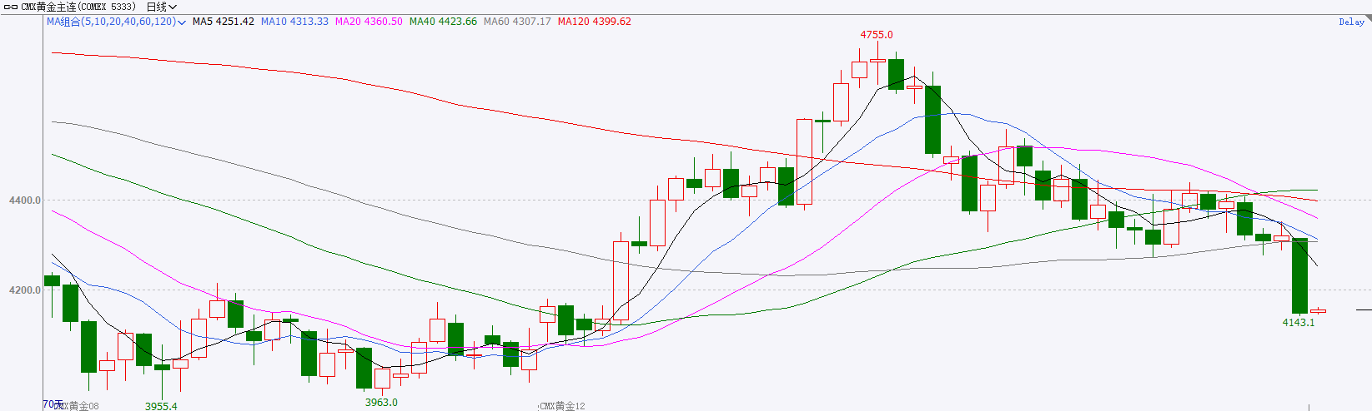
资料来源：iFinD、瑞达国际

ICE原糖
洲际交易所(ICE)原糖期货周一收高，受助于国际油价上涨。ICE交投最活跃的3月原糖期货收涨0.06美分或0.32%，结算价报每磅18.56美分。
国际方面，印度糖业与生物能源制造商协会和全国合作糖厂联合会发布新闻称，在2026年8月17日至31日的短暂价格飙升期间，印度全国糖厂仅售出约72.2万吨糖，平均出厂价为每公担4996.98卢比，折合约每公斤50卢比。两家行业机构表示，高峰价格期间的销量占印度年度国内消费量不足2.5%，表明近期价格上涨是暂时性的，且局限于极窄的时间窗口。
图表6：ICE原糖主力合约价格走势图
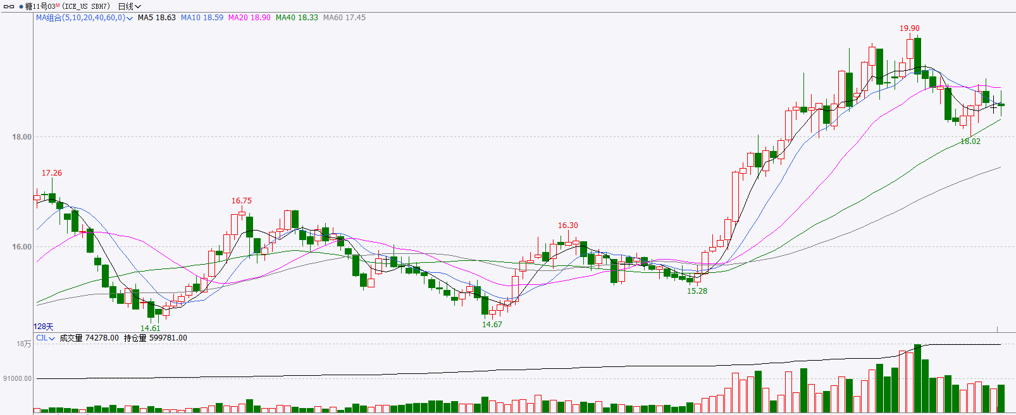
资料来源：iFinD、瑞达国际

ICE棉花
洲际交易所(ICE)棉花期货周一上涨，主产区强降雨预报支撑价格，而价格同时受美元走强压制。ICE 12月棉花期货合约上涨0.15美分或0.18%，结算价报每磅82.86美分。
国际方面，美棉生长状况持续偏弱。USDA 数据显示，截至 9 月 20 日当周，美棉优良率仅为 34%，较前一周的 36% 再降 2 个百分点，较去年同期的 47% 大幅落后 13 个百分点；其中得州主产区棉田优良率仅 18%，干旱压力突出。与此同时，美棉裂铃率已达 65%，收割率 13%，收获进度正常推进。
图表7：ICE美棉主力合约价格走势图
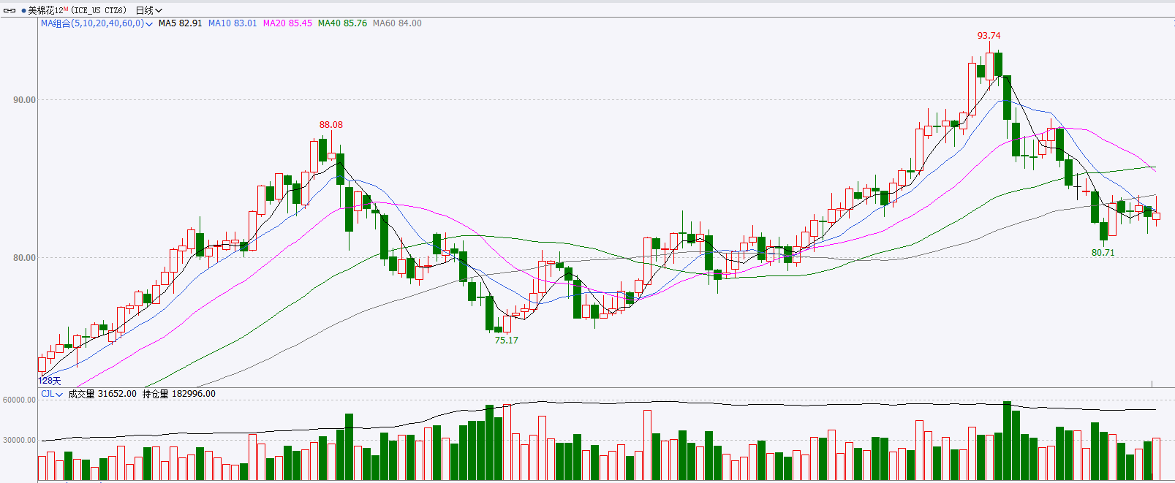
资料来源：iFinD、瑞达国际

△ 免责声明
此报告由瑞达国际所编制。本报告采用之资料及意见均相信可靠及准确，但本公司并不对各分析或有关资料之可靠性及准确性作出全面性保证。本报告只供客户或读者作参考之用，客户或读者不应完全依靠本报告内容作为投资准则。
本报告之资料及意见如有任何更改，恕不另行通知。本报告并非及并无意图构成任何作价或招揽进行买卖本报告 提及的商品。本公司不会对任何因依靠本报告作出任何买卖而引致之任何损失承担任何责任。



24小时客服电话： 00852 - 25342000/86 - 13603059885
24小时传真电话： 00852 - 25632368
客服邮箱： cs@ruida- int . com
客服QQ： 203195058/2938472186
网址：www. ruida- int . com
地址: 香港湾仔菲林明道8号大同大厦17楼05 - 06室

